ВИКОРИСТАННЯ ОНЛАЙН-СЕРВІСУ COGGLE ДЛЯ ПРОВЕДЕННЯ ЗАНЯТЬ В УМОВАХ ДИСТАНЦІЙНОГО НАВЧАННЯ

З усіх видів навчальних занять найважчою для активізації студентів є лекція. Необхідно зацікавлювати студентів та контролювати їхню увагу та розуміння. Особливу увагу треба приділяти більш пасивним слухачам, звертатись до них за допомогою або ставити певні запитання. Головне завдання лектора неухильно підвищувати ефективність і якість навчання, прагнути, щоб кожна лекція сприяла розвитку пізнавальних інтересів студентів й спонукала до набуття навичок самостійного поповнення знань. Розв`язанню цієї проблеми, безумовній активізації самостійного творчого мислення студентів, слугує використання в навчальній діяльності інтерактивних вправ та ділових ігор. Досвід їх використання продемонстрував свою ефективність.
В інтерактивних вправах та ділових іграх для студентів не повинно бути повсякденності. Вправи повинні постійно поповнювати знання, бути засобом всебічного розвитку студента, його творчих здібностей, наповнювати навчальний матеріал цікавим змістом.
Вивчення понятійного апарату дисципліни в інтерактивних вправах і ділових іграх, приймає інші форми, не схожі на звичайне навчання: тут і самостійний пошук відповіді, і новий погляд на відомі факти, поповнення знань, встановлення зв`язків. Окрім того, вправи створюють атмосферу здорової конкуренції, спонукаючого студента не просто механічно запам`ятовувати відоме, а й мобілізувати всі свої знання з теми, міркувати, співставляти, оцінювати. В ході таких вправ та ігор, студенти що, відрізняються пасивністю і бажають отримати все в готовому вигляді, й ті не помітно для себе активізуються.
Творчий підхід до інтеграції інтерактивних вправ та ділових ігор у процесі викладання навчального матеріалу сприятиме поглибленню знань студентів з навчальної дисципліни «Менеджмент», розширенню їх управлінського кругозору, розвитку загальної культури.
Отримані знання, навички, уміння мають сприяти здатності майбутнього фахівця ухвалити правильне управлінське рішення. Необхідністю надання інтерактивності семінарським заняттям під час дистанційного навчання, обумовлено виникнення ідеї освоєння студентами основних положень дисципліни у вигляді ділової гри за принципом – «Колективне вирішення творчих завдань» з використанням онлайн-сервісу Coggle.
Семінарське заняття «Метод проєктів» розрахований на 90 хвилин: – 5 хвилин постановка теми, роз'яснення порядку роботи; – 10 хвилин на кожен блок; – 10 хвилин оцінка експертів та аргументований звіт; – 5 хвилин підбиття підсумків.
Семінар проводиться в режимі онлайн-конференції, посилання на інтерактивне семінарське заняття надсилається в чаті. Інструментарій Coggle дозволяє всім студентам групи працювати над єдиною ментальною картою в режимі реального часу.
Перед студентами напередодні семінару ставиться завдання – вивчити сучасні фінансові проблеми підприємств (організацій) міста. На початку заняття кожному студенту потрібно самостійно вписати на 1 локації ментальної карти 1–3 проблеми сучасного підприємства. (5–10 хв)
Усі проблеми зачитуються та групуються. При повторенні проблем, поруч із зазначеною проблемою, ставитися «+». Потім викладач усі проблеми зводить до 4–5 груп, позначаючи їх короткими формулюваннями. Група ділиться на команди з проблем. Команда повинна висвітлити всі аспекти, які увійшли до групи їхніх проблем. Результат оформлюється у вигляді матриці управлінських рішень.
Комірку «шляхи вирішення» можна розділити на «традиційні шляхи вирішення» та «оригінальну пропозицію команди щодо розв'язання проблеми». Спочатку зазначається, що рішення не можуть бути державного рівня, наприклад, внести зміну до законодавчої бази. Команди шукають рішення в умовах сучасного оточення, не змінюючи його. Один з учасників команди повідомляє про результати. Можливе віднесення обговорення результату на наступне заняття з представленням презентації. Результати оцінюються балами спільно студентами та викладачем. До наступного заняття командам пропонується створити модель реалізації шляхів рішень із розрахунком «витрати – результат», бажано, з прикладу конкретної організації. Як показав досвід проведення навчання в інтерактивній формі із залученням цифрових технологій дистанційного навчання, справді дозволяє залучити до активної навчальної та розумової діяльності більшу частину групи, заняття проходять активно та плідно.
Посилання для доступу до ментальної карти https://cutt.ly/wTCME8z
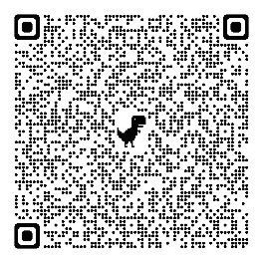
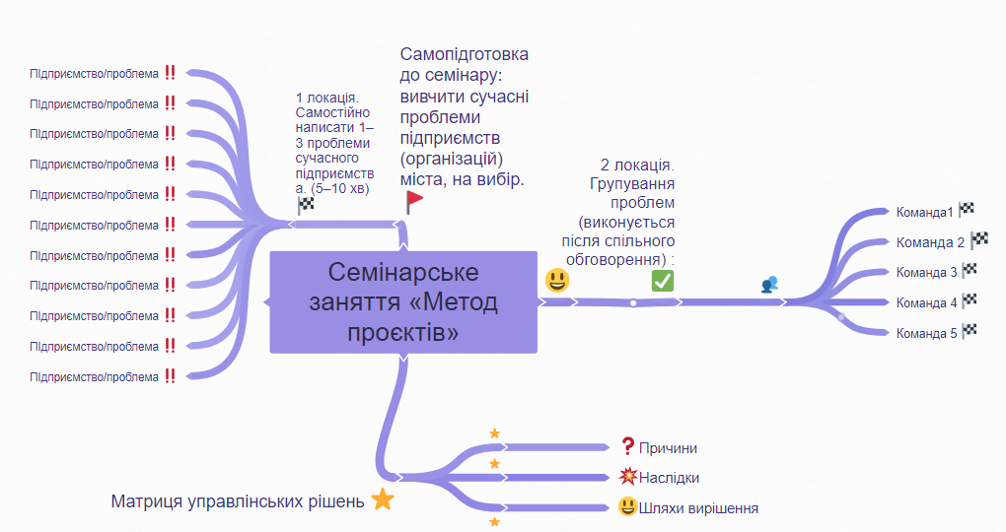 | Рисунок 3 – Ментальна карта «Метод проєктів»
Впровадження цифрових онлайн технологій одночасно з інтерактивними формами навчання – один із найважливіших напрямів удосконалення підготовки здобувачів освіти у сучасному закладі фахової передвищої освіти.
Якщо до інтерактивного методу додати мотивацію та сучасні цифрові технології, викликаючи особистий інтерес до навчального матеріалу, то рівень засвоєння може досягти 95%. Відповідно до освітніх стандартів реалізація освітнього процесу має передбачати проведення занять в режимі онлайн в інтерактивній та активній формах. Число занять, що проводяться в інтерактивній формі, визначається особливістю контингенту студентів та змістом конкретних дисциплін. Досвід показує, що застосування пасивних форм навчання можливо лише в рамках лекції, однак слід зазначити, що відповідно до нових вимог, обумовлених пандемічною кризою, пасивні форми не прийнятні.
За сучасних умов навчання має проводитися за схемою:
- лекційні заняття (онлайн) = активна форма навчання;
- семінарські заняття = активна + інтерактивна форми навчання.
Одночасно з впровадженням інтерактивних форм навчання необхідне збільшення обсягу самостійної роботи студентів. Зарубіжна практика має чималий досвід такої роботи. Змінилась освіта, змінились підходи до організації, планування, методології освітнього процесу. Сучасні освітні вимоги, окреслюють нову професійну траєкторію викладання. Починаючи з 2019 року вітчизняними педагогами напрацьовано чималий досвід використання цифрових технологій в освіті.

